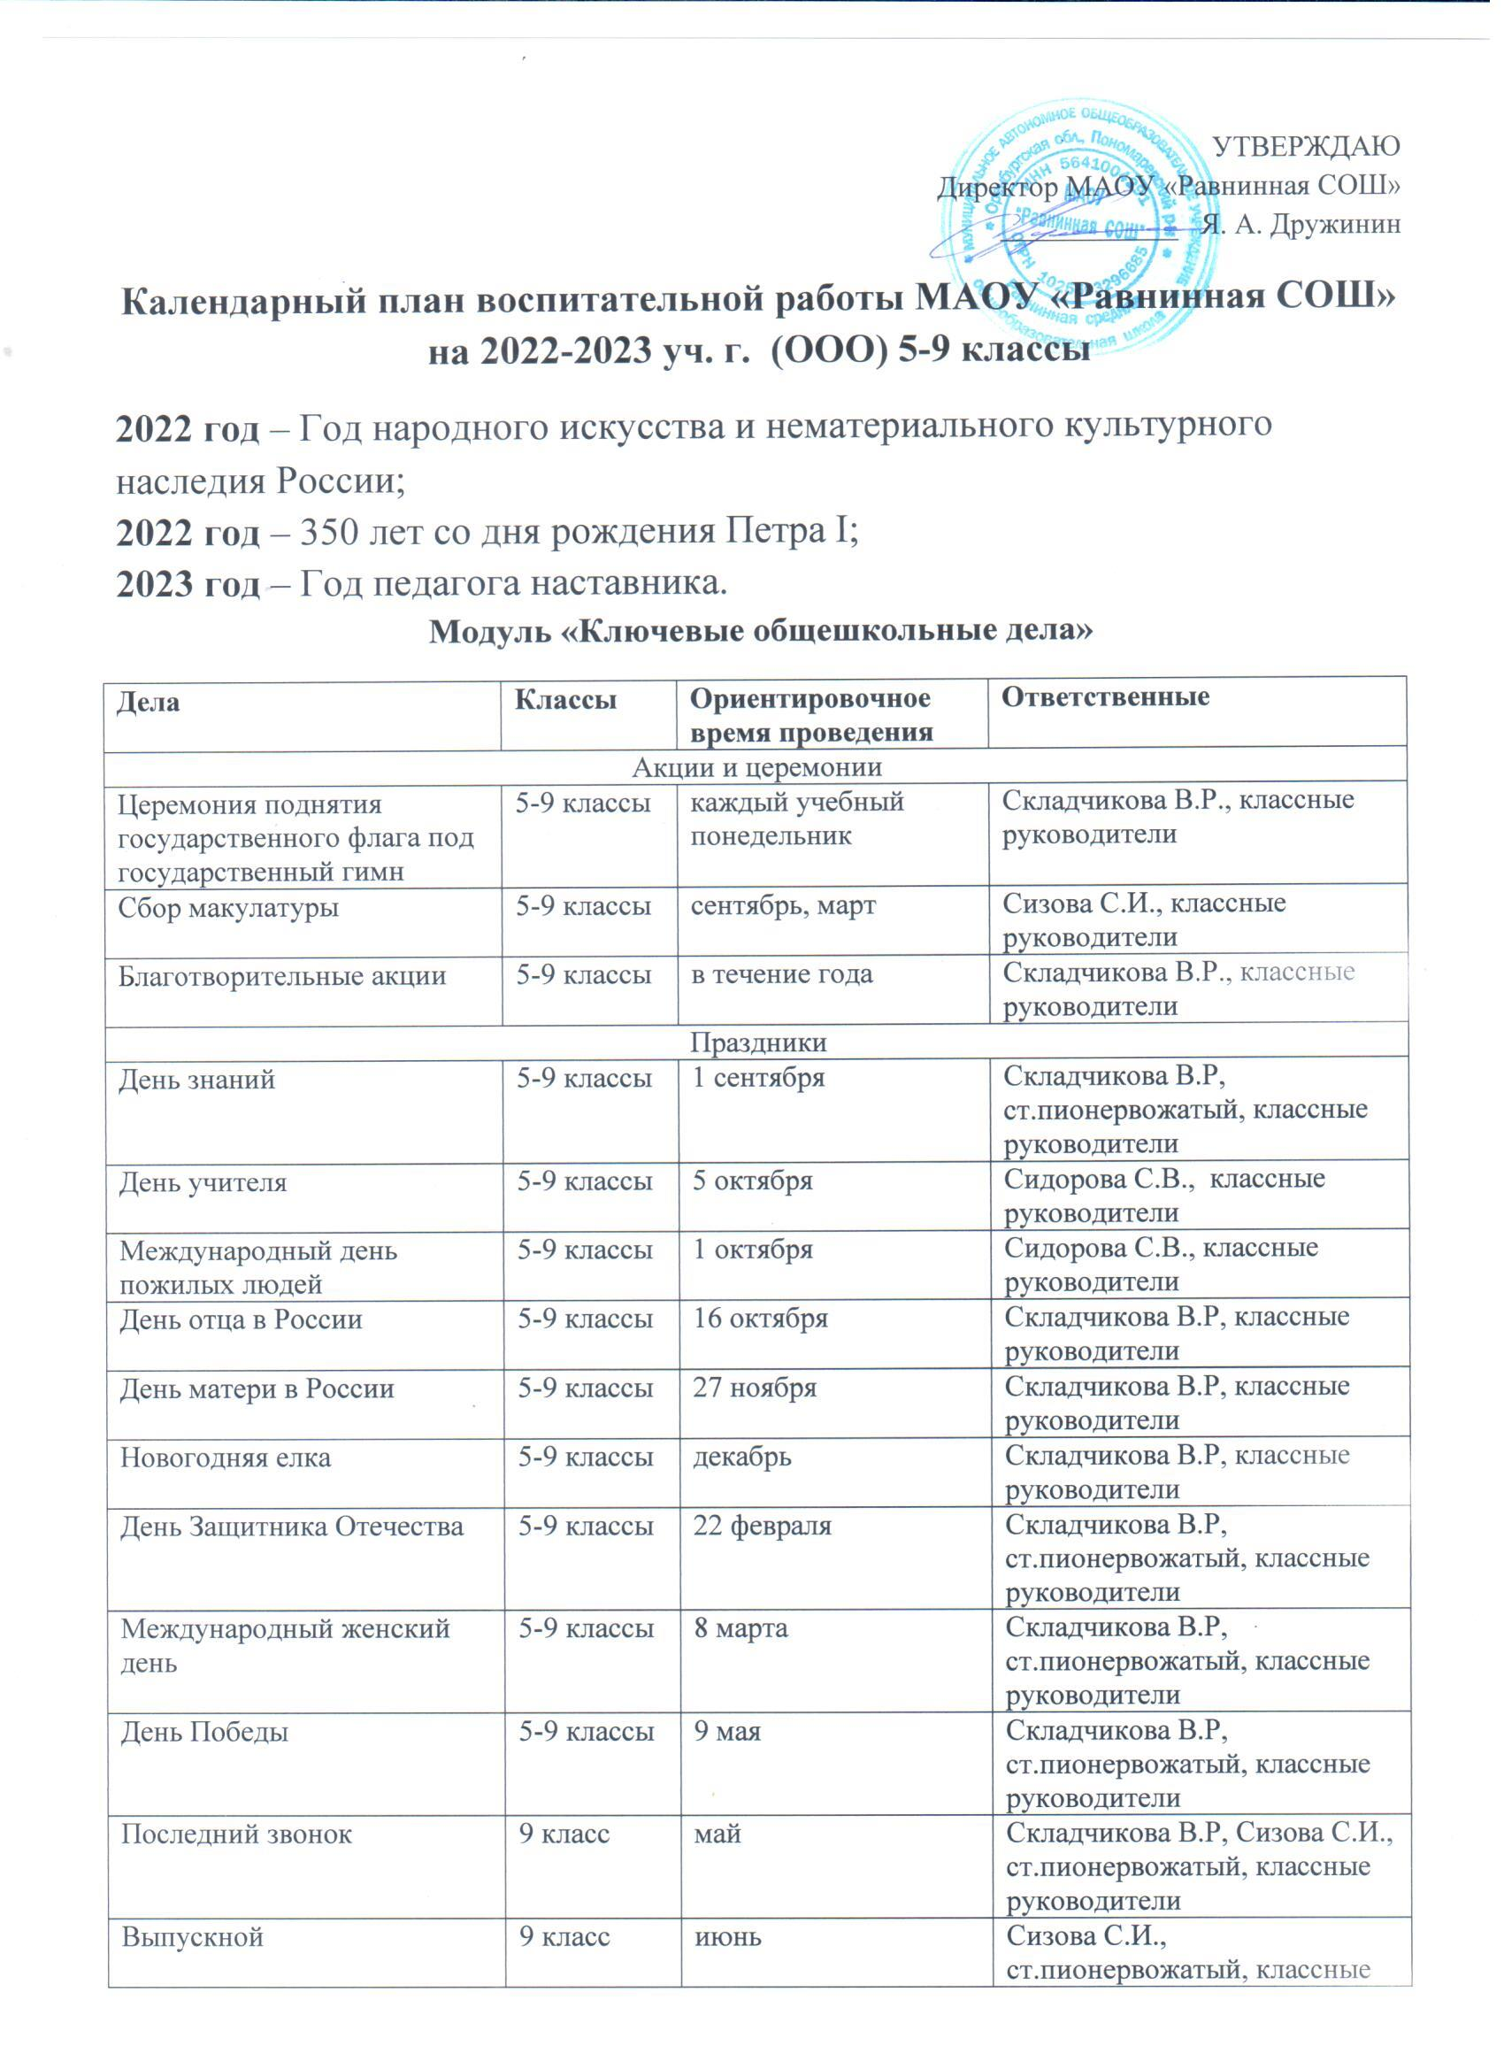

Классные часы к памятным датам
День солидарности в борьбе с терроризмом | 5-9 классы | 3 сентября | классные руководители
День окончания Второй мировой войны | 5-9 классы | 3 сентября | классные руководители
210 лет со дня Бородинского сражения | 5-9 классы | 7 сентября | классные руководители
Международный день распространения грамотности | 5-9 классы | 8 сентября | классные руководители
165 лет со дня рождения русского учёного, писателя Константина Эдуардовича Циалковского (1857-1935) | 5-9 классы | 8 сентября | классные руководители
Международный день музыки | 5-9 классы | 1 октября | Сизова С.И., классные руководители
Международный день школьных библиотек | 5-9 классы | 25 октября | Сизова С.И., классные руководители
День памяти жертв политических репрессий | 5-9 класс | октябрь | Сидорова С.В., классные руководители
День народного единства | 5-9 классы | 4 ноября | Сидорова С.В., классные руководители
День памяти погибших при исполнении служебных обязанностей сотрудников органов внутренних дел России | 5-9 классы | 8 ноября | классные руководители
День Государственного герба Российской Федерации | 5-9 классы | 8 ноября | классные руководители
День начала Нюрнбергского процесса | 5-9 классы | 20 ноября | классные руководители
День неизвестного солдата | 5-9 классы | 3 декабря | классные руководители
Международный день инвалидов | 5-9 классы | 3 декабря | классные руководители
День добровольца (волонтера) в России | 5-9 классы | 5 декабря | классные руководители
Международный день художника | 5-9 классы | 8 декабря | Сизова С.И.,классные руководители
День героев Отечества | 5-9 классы | 9 декабря | классные руководители
День Конституции Российской Федерации | 5-9 классы | 12 декабря | классные руководители
День российского студенчества | 5-9 классы | 25 января | классные руководители
День полного освобождения Ленинграда от фашисткой блокады | 5-9 классы | 27 января | классные руководители
День освобождения Красной армией крупнейшего «лагеря смерти» Аушвиц-Биркенау (Освенцима) – День памяти жертв Холокоста | 5-9 классы | 27 января | классные руководители
80 лет со дня победы Вооруженных сил СССР над армией гитлеровской Германии в 1943 году в Сталинградской битве | 5-9 классы | 2 февраля | классные руководители
День российской науки | 5-9 классы | 8 февраля | классные руководители
День памяти о россиянах, исполнявших служебный долг за пределами Отечества | 5-9 классы | 15 февраля | классные руководители
Международный день родного языка | 5-9 классы | 21 февраля | учителя русского языка и литературы, классные руководители
200 лет со дня рождения Константина Дмитриевича Ушинского | 5-9 классы | 3 марта | классные руководители
День воссоединения Крыма с Россией | 5-9 классы | 18 марта | классные руководители
Всемирный день театра | 5-9 классы | 27 марта | классные руководители
День космонавтики, 65 лет со дня запуска СССР первого искусственного спутника Земли | 5-9 классы | 12 апреля | классные руководители
День памяти о геноциде советского народа нацистами и их пособниками в годы Великой Отечественной войны | 5-9 классы | 19 апреля | классные руководители
Всемирный день Земли | 5-9 классы | 22 апреля | Леонидова С.А., классные руководители
День детских общественных организаций России | 5-9 классы | 19 мая | Сидорова С.В., классные руководители
День славянской письменности и культуры | 5-9 классы | 24 мая | учителя русского языка и литературы, классные руководители
Тематические недели, декады, месячники
Неделя безопасности | 5-9 класс | сентябрь, март | Дружинин Я.А., Складчикова В.Р., классные руководители
Неделя безопасного поведения в сети Интернет | 5-9 класс | сентябрь, март | Селина Т.А., классные руководители
Месячник пожарной безопасности | 5-9 класс | октябрь | Дружинин Я.А., Складчикова В.Р., классные руководители
Международные дни наблюдения птиц | 5-9 класс | октябрь | Леонидова С.А., классные руководители
Дни правовых знаний | 5-9 класс | ноябрь | Складчикова В.Р., Сидорова С.В., классные руководители
Экологический месячник | 5-9 класс | сентябрь | Складчикова В.Р., Леонидова С.А., классные руководители
Концерты
Концерт ко дню учителя | 5-9 класс | октябрь | Сидорова С.В., классные руководители
Концерт в рамках Дня школы | 5-9 класс | февраль | Складчикова В.Р., Сидорова С.В., классные руководители
Концерт к 8 марта | 5-9 класс | март | Складчикова В.Р., Сидорова С.В., классные руководители
Концерт к 9 мая | 5-9 класс | май | Складчикова В.Р., Сидорова С.В., классные руководители
Конкурсы
Конкурс цветочных композиций ко Дню учителя | 5-9 класс | октябрь | Сидорова С.В., классные руководители
Конкурс плакатов к Новому году | 5-9 класс | декабрь | Складчикова В.Р., Сидорова С.В., классные руководители
Конкурс на лучшее оформление кабинетов к Новому году | 5-9 класс | декабрь | Сидорова С.В., классные руководители
Конкурс «Самый классный класс» | 5-9 класс | в течение года | Складчикова В.Р., классные руководители
Спортивные соревнования
Дни здоровья | 5-9 класс | 1 раз в четверть | учителя физкультуры, классные руководители
Дни здорового образа жизни | 5-9 класс | декабрь, апрель | учителя предметники, классные руководители

Модуль «Классное руководство»
Мероприятия | Классы | Ориентировочное время проведения | Ответственные
Знакомство с классом | 5 класс | сентябрь | классный руководитель
Составление социальных паспортов | 5- 9 класс | сентябрь | классные руководители
Общешкольный классный час «Разговор о важном» | 5-9 класс | каждый учебный понедельник 1 урок | классные руководители
Работа с государственными символами России | 5-9 класс | в течение года | классные руководители
Инструктажи по безопасности жизнедеятельности | 5-9 класс | сентябрь | классные руководители
Родительское собрание с родителями пятиклассников | 5 класс | сентябрь | классный руководитель
Организация участия класса в общешкольных ключевых делах | 5-9 класс | в течение года | классные руководители
Индивидуальная работа с обучающимися | 5-9 класс | в течение года | классные руководители
Работа с учителями -предметниками, работающими в классе | 5-9 класс | в течение года | классные руководители
Работа с родителями или законными представителями | 5-9 класс | в течение года | классные руководители
Родительские собрания | 5-9 класс | 1 раз в четверть | классные руководители
Организация участия в детских объединениях ( РДШ, Большая перемена). | 5-9 класс | в течение года | классные руководители

Модуль «Внеурочная деятельность»
Название | Классы | Количество часов в неделю | Ответственные
Духовно-нравственное
ОДНКНР | 7-9 классы | 1 | Леонидова С.А.
«Разговоры о важном» | 5-9 классы | 1 | Классные руководители
Общеинтеллектуальное
«Шахматы» | 5-8 классы | 2 | Игнатова О.Ю.
«Лего-конструирование» | 5-6 классы | 2 | Селина Т.А.
Социальное
«Твоя профессиональная карьера» | 9 класс | 1 | Сизова С.И.
«Финансовая грамотность» | 5-9 классы | 2 | Сизова С.И.
Дополнительное образование на базе МАОУ «Равнинная СОШ»
Общеинтеллектуальное
«Мир физики» | 7-9 классы | 2 | Кононыхин А.П.
«Занимательная биология» | 5-9 классы | 1 | Леонидова С.А.
«Химия в каждом доме» | 8-9 классы | 1 | Леонидова С.А.
Духовно-нравственное
«Школьный музей» | 5-9 классы | 2 | Сидорова С.В.
 |  | Общекультурное
«Дизайн - студия» | 5-9 классы | 1 | Сизова С.И.
«Юные экологи» | 5-9 классы | 4 | Сидорова С.В.
Социальное
«Новое поколение» | 5-9 классы | 4 | Сидорова С.В.
Спортивно-оздоровительное
«Волейбол» | 5-9 классы | 6 | Кривоплясов А.А.

Модуль «Школьный урок»
Мероприятия | Классы | Ориентировочное время проведения | Ответственные
Планирование воспитательного компонента урока | 5-9 класс | в течение года | классные руководители, учителя-предметники
Руководство исследовательской и проектной деятельностью учащихся | 5-9 класс | в течение года | классные руководители, учителя-предметники
Предметные недели
Неделя здоровья, ОБЖ | 5-9 класс | октябрь | Дружинин Я.А., классные руководители, учителя-предметники
Неделя географии | 5-9 класс | ноябрь (2 неделя месяца) | Игнатова О.Ю., классные руководители
Неделя информатики | 5-9 класс | ноябрь (4 неделя месяца) | Селина Т.А., классные руководители
Неделя технологии, музыки, ИЗО | 5-9 класс | декабрь | Сизова С.И., классные руководители
Неделя русского языка и литературы | 5-9 класс | январь (3 неделя месяца) | Косолапова Г.А., учителя русского языка и литературы, классные руководители
Неделя истории и обществознания | 5-9 класс | январь (4 неделя месяца) | Складчикова В.Р., Дружинин Я А., классные руководители
Неделя иностранного языка | 5-9 класс | март (2 неделя месяца) | Левченкова Л.А., классные руководители
Неделя детской и юношеской книги | 5-9 класс | март (4 неделя месяца) | Сизова С.И., классные руководители
Неделя биологии и химии | 5-9 класс | апрель (1 неделя месяца) | Леонидова С.А., классные руководители
Неделя математики и физики | 5-9 класс | апрель (2 неделя месяца) | Кононыхин А.П., Белоногов А.М., Леденева О.А., классные руководители

Модуль «Самоуправление»
Мероприятия | Классы | Ориентировочное время проведения | Ответственные
Выборы в совет класса, распределение обязанностей | 5-9 класс | сентябрь | классные руководители
Работа в соответствии с обязанностями | 5-9 класс | в течение года | классные руководители
Классное собрание | 5-9 класс | 1 раз в месяц | классные руководители
Отчет перед классом о проделанной работе | 5-9 класс | конец уч. года | классные руководители
Выборы в Совет обучающихся | 5-9 класс | сентябрь | Складчикова В.Р., Сидорова С.В.
Выборы Главы Совета обучающихся | 5-9 класс | сентябрь-октябрь | Складчикова В.Р., Совет обучающихся
Работа Совета обучающихся | 5-9 класс | в течение года | Складчикова В.Р., Совет обучающихся
Собрание Совета обучающихся | 5-9 класс | 1 раз в месяц | Складчикова В.Р., Совет обучающихся
Отчет Совета обучающихся о проделанной работе | 5-9 класс | конец уч. года | Складчикова В.Р., Совет обучающихся

Модуль «Профориентация»
Мероприятия | Классы | Ориентировочное время проведения | Ответственные
Циклы профориентационных часов общения | 5-9 класс | в течение года | классные руководители
Онлайн экскурсии на предприятия, фирмы. Организация встреч с профессионалами, предпринимателями, руководителями | 5-9 класс | в течение года | классные руководители
Посещение профориентационных выставок, ярмарок профессий, тематических профориентационных парков, профориентационных лагерей, дней открытых дверей в средних специальных учебных заведениях и вузах | 5-9 класс | в течение года | классные руководители
Встречи с представителями профессий (очные и онлайн) | 5-9 класс | в течение года | классные руководители
Участие в реализации Всероссийского проекта «Открытые уроки | 5-9 класс | в течение года | классные руководители
Совместное с педагогами изучение интернет ресурсов, посвященных выбору профессий, прохождение профориентационного онлайн-тестирования | 5-9 класс | в течение года | классные руководители
Участие учащихся 5-9 классов в российском тестировании функциональной грамотности по модели PISA | 5-9 класс | в течение года | классные руководители
Участие в работе всероссийских профориентационных проектов, созданных в сети интернет: просмотр лекций, решение учебно-тренировочных задач, участие в мастер классах, посещение открытых уроков | 5-9 класс | в течение года | классные руководители, учителя-предметники
Участие в проектной деятельности | 5-9 класс | в течение года | учителя-предметники
Проведение диагностики по профориентации по методике Е.А.Климова; | 5-9 класс | по требованию | классные руководители
Ведение портфолио личных достижений обучающихся; | 5-9 класс | в течение года | классные руководители
Индивидуальные консультации психолога для школьников и их родителей по вопросам склонностей, способностей, дарований и иных индивидуальных особенностей детей, которые могут иметь значение в процессе выбора ими профессии | 5-9 класс | по требованию | классные руководители
Освоение школьниками основ профессии в рамках различных курсов по выбору, включенных в основную образовательную программу школы, или в рамках курсов дополнительного образования | 5-9 класс | в течение года | учителя-предметники

Модуль «Работа с родителями»
Мероприятия | Классы | Ориентировочное время проведения | Ответственные
Общешкольные родительские собрания | 5-9 класс | 2 раза в год | Складчикова В.Р., классные руководители
Классные родительские собрания | 5-9 класс | в течение года, по графику | Складчикова В.Р., классные руководители
Родительский всеобуч | 5-9 класс | в течение года, по графику | Складчикова В.Р., классные руководители, учителя - предметники
Создание общешкольного родительского комитета, Совета школы, планирование их работы | 5-9 класс | сентябрь | Складчикова В.Р.
Информационное оповещение через школьный сайт | 5-9 класс | по необходимости | Селина Т.А.
Индивидуальные консультации по вопросам воспитания детей | 5-9 класс | по требованию | Складчикова В.Р., классные руководители
Посещение семей с целью проверки соблюдения детьми режима дня, выявления «неблагополучных семей» (составление актов обследования) | 5-9 класс | по необходимости | Складчикова В.Р., классные руководители
Работа Совета профилактики | 5-9 класс | 1 раз в четверть | Складчикова В.Р.
Участие родителей в проведении общешкольных, классных мероприятий | 5-9 класс | по плану | классные руководители, родительский комитет
Участие в мероприятиях Службы медиации | 5-9 класс | по необходимости | служба медиации, Складчикова В.Р.
Организация совместного посещения музеев, выставок, поездок в театр, экскурсий | 5-9 класс | по плану | классные руководители

Модуль «Организация предметно-эстетической среды»
Мероприятия | Классы | Ориентировочное время проведения | Ответственные
Выставки рисунков, фотографий, творческих работ, посвященных событиям и памятным датам | 5-9 класс | в течение года | Складчикова В.Р., Сидорова С.В., классные руководители
Оформление классных уголков | 5-9 класс | сентябрь | классные руководители
Уход в кабинетах за растениями | 5-9 класс | в течение года | классные руководители
Оформление стендов, кабинетов, рекреаций и т.д. к праздникам | 5-9 класс | в течение года | Складчикова В.Р., сидорова С.В., классные руководители
Озеленение пришкольной территории, участие в посадке школьного сада. | 5-9 класс | май-сентябрь | Складчикова В.Р., Сидорова С.В., классные руководители

Модуль «Волонтерство»
Мероприятия | Классы | Ориентировочное время проведения | Ответственные
Семинары «Технология добра» | 5-9 класс | 1 раз в четверть | Сидорова С.В., классные руководители
Акции помощи бездомным животным | 5-9 класс | в течение года | классные руководители
Патриотические акции в помощь ветеранам и пожилым людям «Окна Победы», «Цветы ветеранам», «Дорогие, мои, старики!», «Новогодний подарок – одиноким людям», «Ветеран живёт рядом» | 5-9 класс | в течение года | классные руководители
Экологические акции «Сохрани дерево», «Помоги птицам», «Бумаге – вторую жизнь» «Живи, Земля!» | 5-9 класс | в течение года | классные руководители

Модуль «Поликультурное воспитание»
Мероприятия | Классы | Ориентировочное время проведения | Ответственные
Цикл классных часов, бесед, библиотечных уроков: «Многообразие культурных традиций», «Все мы разные, но мы вместе», «Что такое толерантность» и пр. | 5-9 класс | в течение года | классные руководители
День межкультурного диалога | 5-9 класс | сентябрь | Складчикова В.Р., классные руководители
День толерантности «Все мы разные, но мы вместе» | 5-9 класс | ноябрь | классные руководители,
Онлайн встречи с представителями различных этнических диаспор и представителями разных культур. | 5-9 класс | в течение года | классные руководители

Модуль «Гражданско-патриотическое воспитание»
Мероприятия | Классы | Ориентировочное время проведения | Ответственные
Акции: «Бессмертный полк», «Открытка ветерану», «Цветы ветерану», «Сад памяти», «Окна Победы», «Доброта спасет мир», посвященная Дню защиты детей, Дню пожилого человека «Связь поколений», Дню матери, «Открытка учителю» | 5-9 класс | в течение года | Складчикова В.Р., Сидорова С.В., классные руководители
Мероприятия по тематике текущих исторических событий | 5-9 класс | в течение года | Складчикова В.Р., Сидорова С.В., классные руководители
Уроки мужества к памятным датам | 5-9 класс | по плану | классные руководители
Классные часы и беседы на патриотические и историко-краеведческие темы | 5-9 класс | в течение года | классные руководители
Конкурс «Семейные ценности» | 5-9 класс | март | Складчикова В.Р., классные руководители
Конкурс проектов «Моя родословная» | 5-9 класс | январь | Складчикова В.Р., классные руководители
Единый классный час, посвященный Конвенции о правах ребенка | 5-9 класс | ноябрь | классные руководители
Экскурсии в школьный музей | 5-9 класс | в течение года | Сидорова С.В., классные руководители
Военно -спортивные эстафеты | 5-9 класс | в течение года | классные руководители,  учителя физкультуры

Модуль «Краеведение и туризм»
Мероприятия | Классы | Ориентировочное время проведения | Ответственные
Посещение театров | 5-9 класс | в течение года | классные руководители
Онлайн экскурсии в музеи | 5-9 класс | в течение года | классные руководители
Онлайн экскурсии по городу Оренбургу | 5-9 класс | в течение года | классные руководители

Модуль «Школьный музей»
Мероприятия | Классы | Ориентировочное время проведения | Ответственные
Планирование работы музея | 5-9 классы | сентябрь | Сидорова С.В.
Работа Совета музея | 5-9 классы | сентябрь | Сидорова С.В.
Школьный конкурс «Фотография- застывший миг жизни» | 5-9 классы | сентябрь | Сидорова С.В., классные руководители
Конкурс сочинений на тему: «Моя семья» | 5-9 классы | сентябрь | Сидорова С.В., классные руководители
Экскурсии:  История нашей школы  Наши традиции в фотографиях и документах  Вещи и времена  История детских и юношеских организаций | 5-7 классы  5-9 классы  8-9 классы  5-7 классы  8-9 классы | сентябрь | Сидорова С.В.
Краеведческие игры и викторины | 5-9 классы | сентябрь | Сидорова С.В.
Музейные уроки с элементами игры | 5-9 классы | сентябрь | учителя-предметники
Школьный конкурс «Родословное древо»» | 5-9 классы | октябрь | Сидорова С.В., классные руководители
Конкурс фотографий «Моя малая родина» | 5-9 классы | октябрь | Сидорова С.В., классные руководители
Выставка в музее «Находки школьного музея». | 5-9 классы | декабрь | Сидорова С.В.
Школьный конкурс «Юные экскурсоводы » | 5-9 классы | январь | Сидорова С.В.
Школьный конкурс «Находка года» | 5-9 классы | февраль | Сидорова С.В., классные руководители
«Патриотический форум» - тема «Его именем названа улица» (о Прохоренко А.А.) | 5-9 классы | март | Сидорова С.В., классные руководители
Школьная познавательная игра «По улицам города Оренбурга. | 5-9 классы | апрель | Сидорова С.В., классные руководители
Городские чтения имени Ю.А. Гагарина | 5-9 классы | апрель | Сидорова С.В., классные руководители
Всемирный день музеев | 5-9 классы | май | Сидорова С.В.
Отчет о работе музея за год | 5-9 классы | май | Сидорова С.В.

